教師教學觀察表
一、課程設計與教學
1-1掌握教材內容，實施教學活動，促進學生學習。
 | 陳  慧  珍主  任 | 傅  佳  佳老  師 | 劉  睿  騏老  師 | 林  琬  玲老  師 | 楊  潓  璿老  師 | 林  品  芬老  師 | 姜  秀  宜老  師
有效連結學生的新舊知能或生活經驗，引發學習動機。 | 優良 | 優良 | 優良 | 優良 | 優良 | 優良 | 通過
清晰呈現教材內容，協助學生習得重要概念、原則、技能。 | 優良 | 優良 | 優良 | 通過 | 優良 | 優良 | 優良
提供適當的練習或活動，以理解或熟練學習內容。 | 優良 | 優良 | 優良 | 優良 | 優良 | 優良 | 優良
適時歸納總結學習重點。 | 優良 | 優良 | 優良 | 優良 | 優良 | 通過 | 優良

1-2運用適切教學策略與溝通技巧，幫助學生學習。
 | 陳  慧  珍主  任 | 傅  佳  佳老  師 | 劉  睿  騏老  師 | 林  琬  玲老  師 | 楊  潓  璿老  師 | 林  品  芬老  師 | 姜  秀  宜老  師
運用適切的教學方法，引導學生思考，討論或實作。 | 優良 | 優良 | 優良 | 通過 | 優良 | 優良 | 通過
運用口語、非口語、教室走動等技巧，幫助學生學習。 | 優良 | 優良 | 優良 | 通過 | 優良 | 通過 | 優良
1-3運用多元評量方式評估學生能力，提供學習回饋並調整教學。
 | 陳  慧  珍主  任 | 傅  佳  佳老  師 | 劉  睿  騏老  師 | 林  琬  玲老  師 | 楊  潓  璿老  師 | 林  品  芬老  師 | 姜  秀  宜老  師
運用多元評量方式，評估學生學習成效。 | 優良 | 優良 | 優良 | 優良 | 優良 | 優良 | 優良

二、班級經營與輔導
2-1建立課堂規範，並適切回應學生的行為表現。
 | 陳  慧  珍主  任 | 傅  佳  佳老  師 | 劉  睿  騏老  師 | 林  琬  玲老  師 | 楊  潓  璿老  師 | 林  品  芬老  師 | 姜  秀  宜老  師
建立有助於學生學習的課堂規範。 | 優良 | 優良 | 優良 | 優良 | 優良 | 優良 | 優良
適切引導獲回應學生的行為表現。 | 優良 | 優良 | 優良 | 通過 | 優良 | 通過 | 優良

2-2安排學習情境，促進師生互動。
 | 陳  慧  珍主  任 | 傅  佳  佳老  師 | 劉  睿  騏老  師 | 林  琬  玲老  師 | 楊  潓  璿老  師 | 林  品  芬老  師 | 姜  秀  宜老  師
安排適切的教學環境，促進師生互動與學生學習。 | 優良 | 優良 | 優良 | 優良 | 優良 | 優良 | 優良
營造溫暖的學習氣氛，促進師生之間的合作關係。 | 優良 | 優良 | 優良 | 優良 | 優良 | 優良 | 優良

三、學生的學習情形
3-1學生的學習情形。
 | 陳  慧  珍主  任 | 傅  佳  佳老  師 | 劉  睿  騏老  師 | 林  琬  玲老  師 | 楊  潓  璿老  師 | 林  品  芬老  師 | 姜  秀  宜老  師
專注於課堂上學習。 | 優良 | 優良 | 優良 | 優良 | 優良 | 優良 | 優良
對話切合學習主題。 | 優良 | 優良 | 優良 | 優良 | 優良 | 優良 | 優良
踴躍回答所提問題。 | 優良 | 優良 | 優良 | 優良 | 優良 | 優良 | 通過
小組間相互合作協助。 | 優良 | 優良 | 優良 | 通過 | 優良 | 優良 | 優良
主動分享積極發表。 | 優良 | 優良 | 優良 | 優良 | 優良 | 優良 | 通過

優缺點分析
一、優點：
1.暖身活動有創意。
2.講解口訣清楚易懂。
3.教學活動設計活潑、豐富，結合學習重點。
4.適時給予正增強。
5.異質性分組得宜。
6.利用計分板很棒。
7.教學環境布置用心。
8.教具設計用心。
9.上課秩序良好。
10.小組合作默契佳。
11.能專注學習遵守指令。
12.主題課程串連，不但能練習新課程，還能複習舊經驗，使學生樂於參與教學活動。
13.口齒清晰，與學生互動佳。
14.不管在時機、氣氛或是回饋技巧上，教師自己都有應對自如的樣子。
15.學生能專心聽老師講解課堂重點。
16.挑戰闖關的學習活動很有趣，讓孩子樂於學習。
17.有效率的安排課程流程，學生清楚各自的工作。

二、可加強部份：
1.在一項新的活動開始前，教師可以示範2次，使每位學生都能清楚知道活動進行方式。
2.下課要提醒學生水壺、衣服要帶上。
3.教師可以帶動學生活潑一點，讓學生知道體育課的樂趣。
4.反覆練習、反覆競賽，分數會進步和提高。
5.學生失敗時要試著讓學生找到自己的缺點再去改正。
6.對於學生的回答，教師可在多加引導，再給予歸納與總結。
7.對學生的良好表現與正確姿勢可即時給予正向鼓勵，學生才能即時參考隊友的動作並自我修正改進。
8.可將動作細分成更精準的提示，使學生更能理解並做出動作。

教師教學觀察表(照片)
- 陳慧珍主任
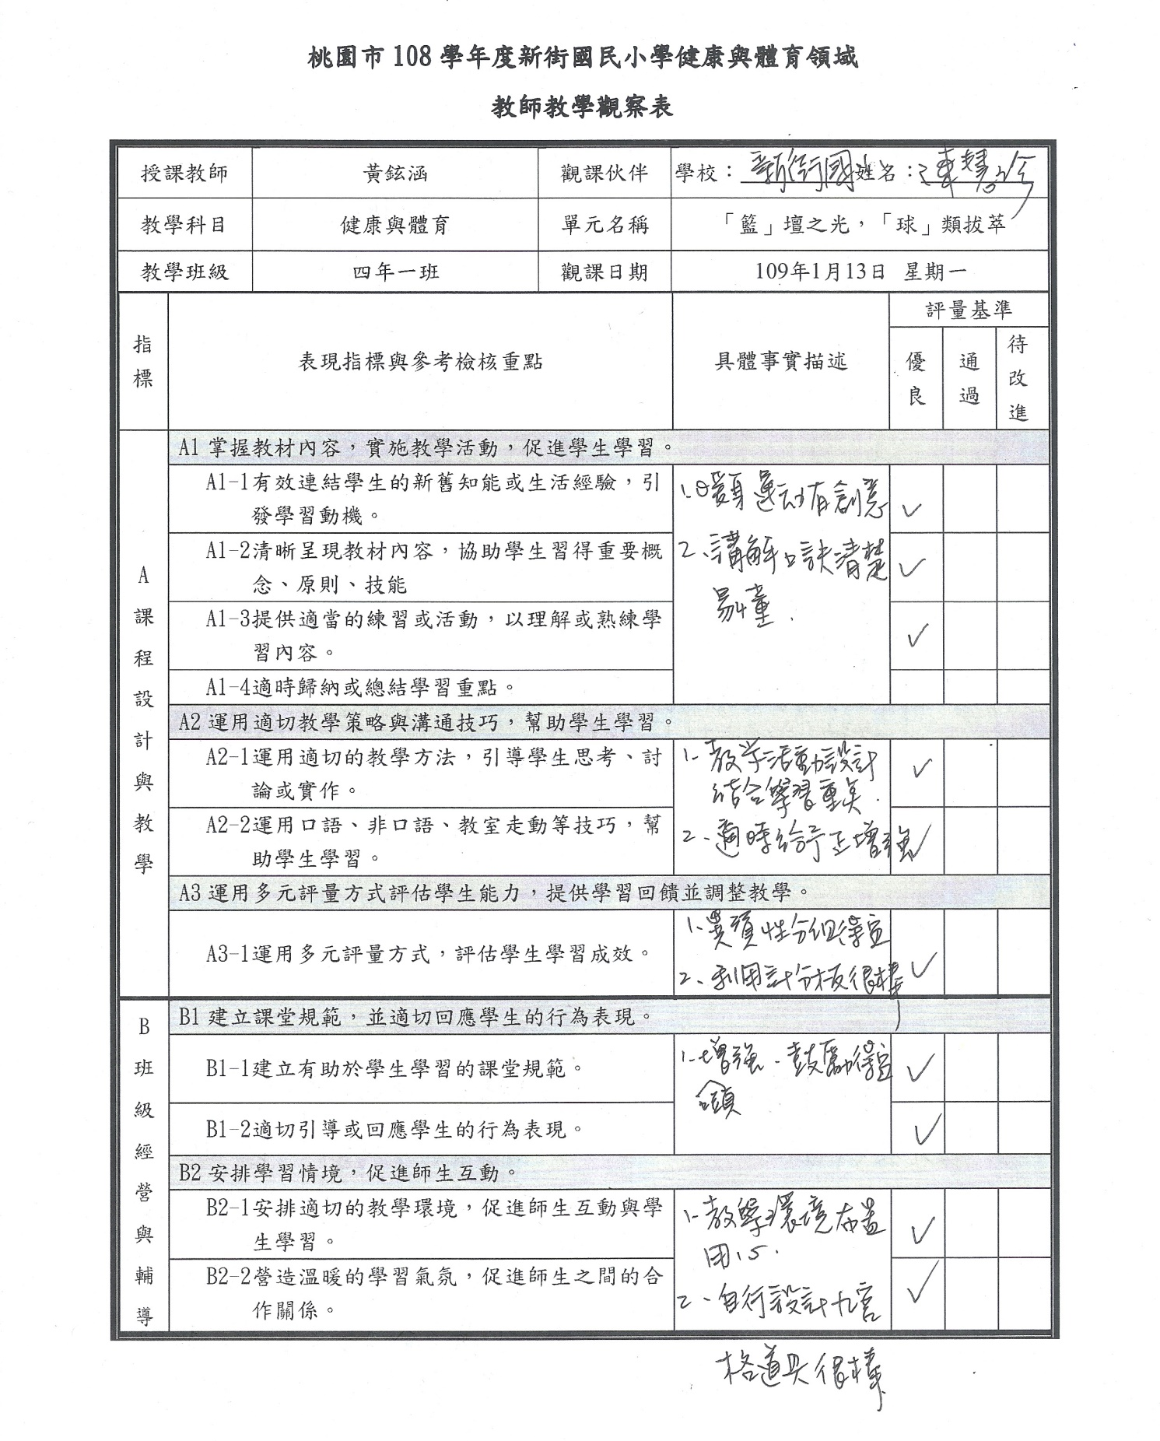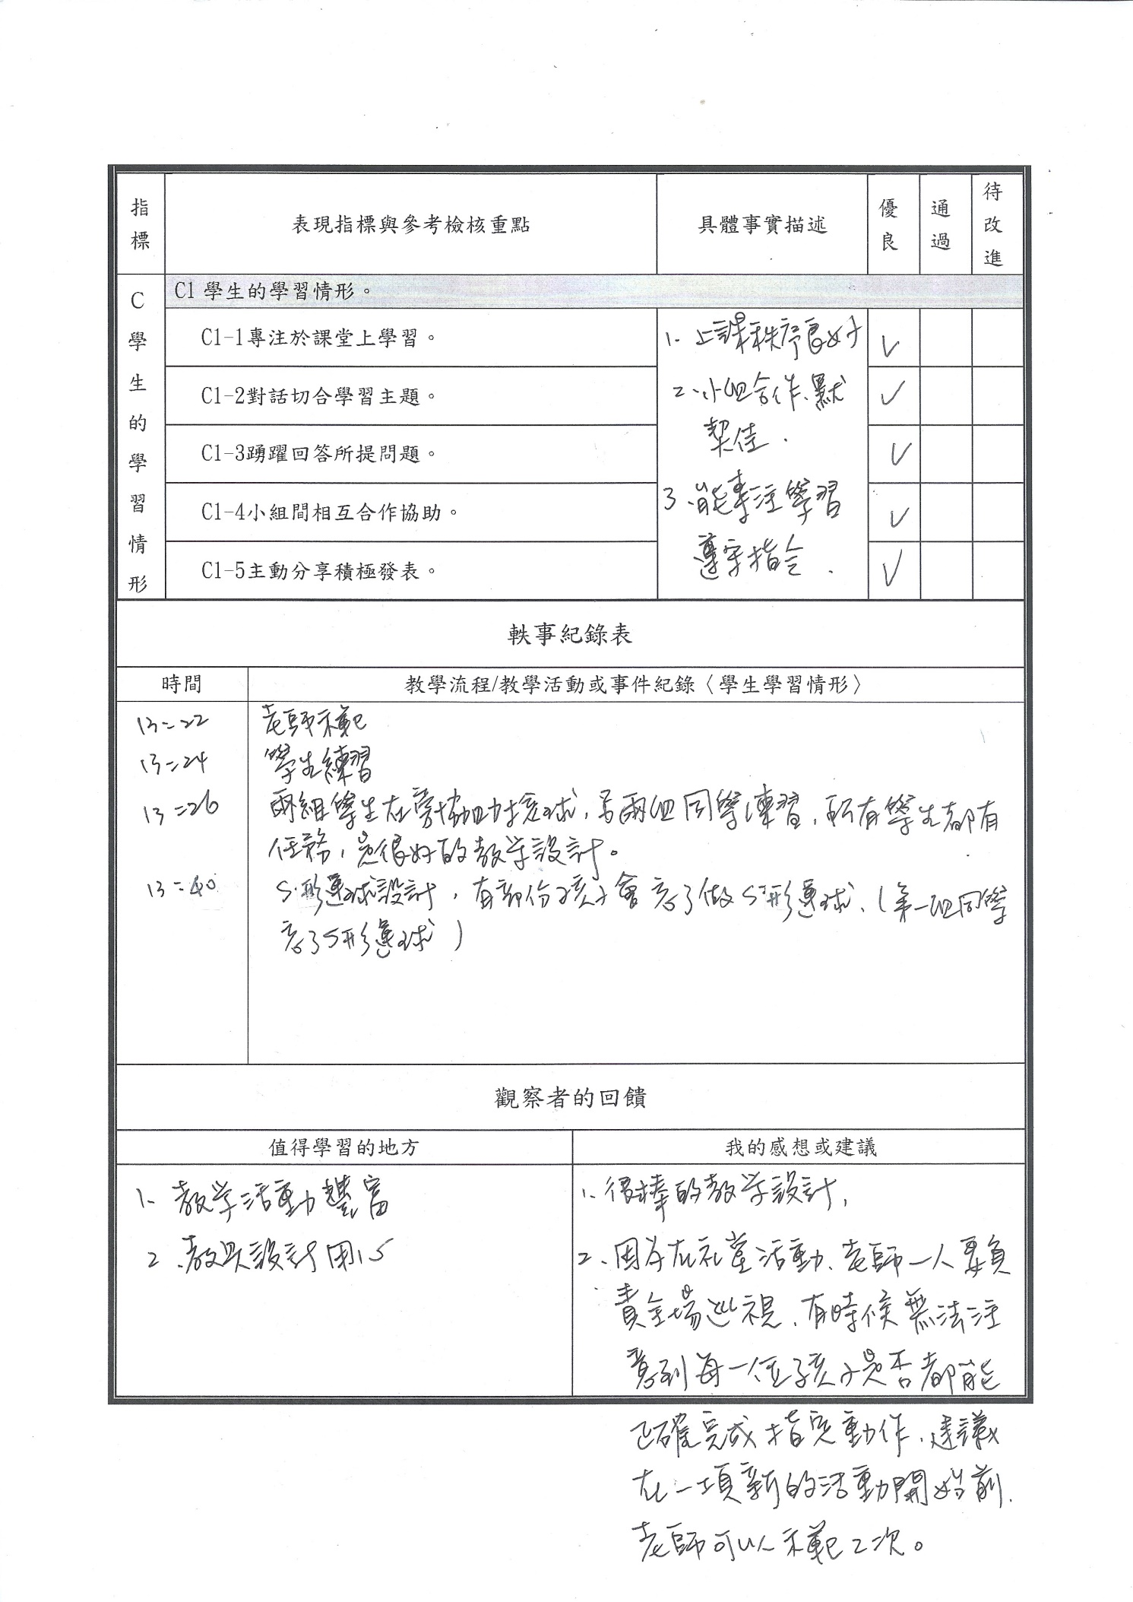

- 傅佳佳老師
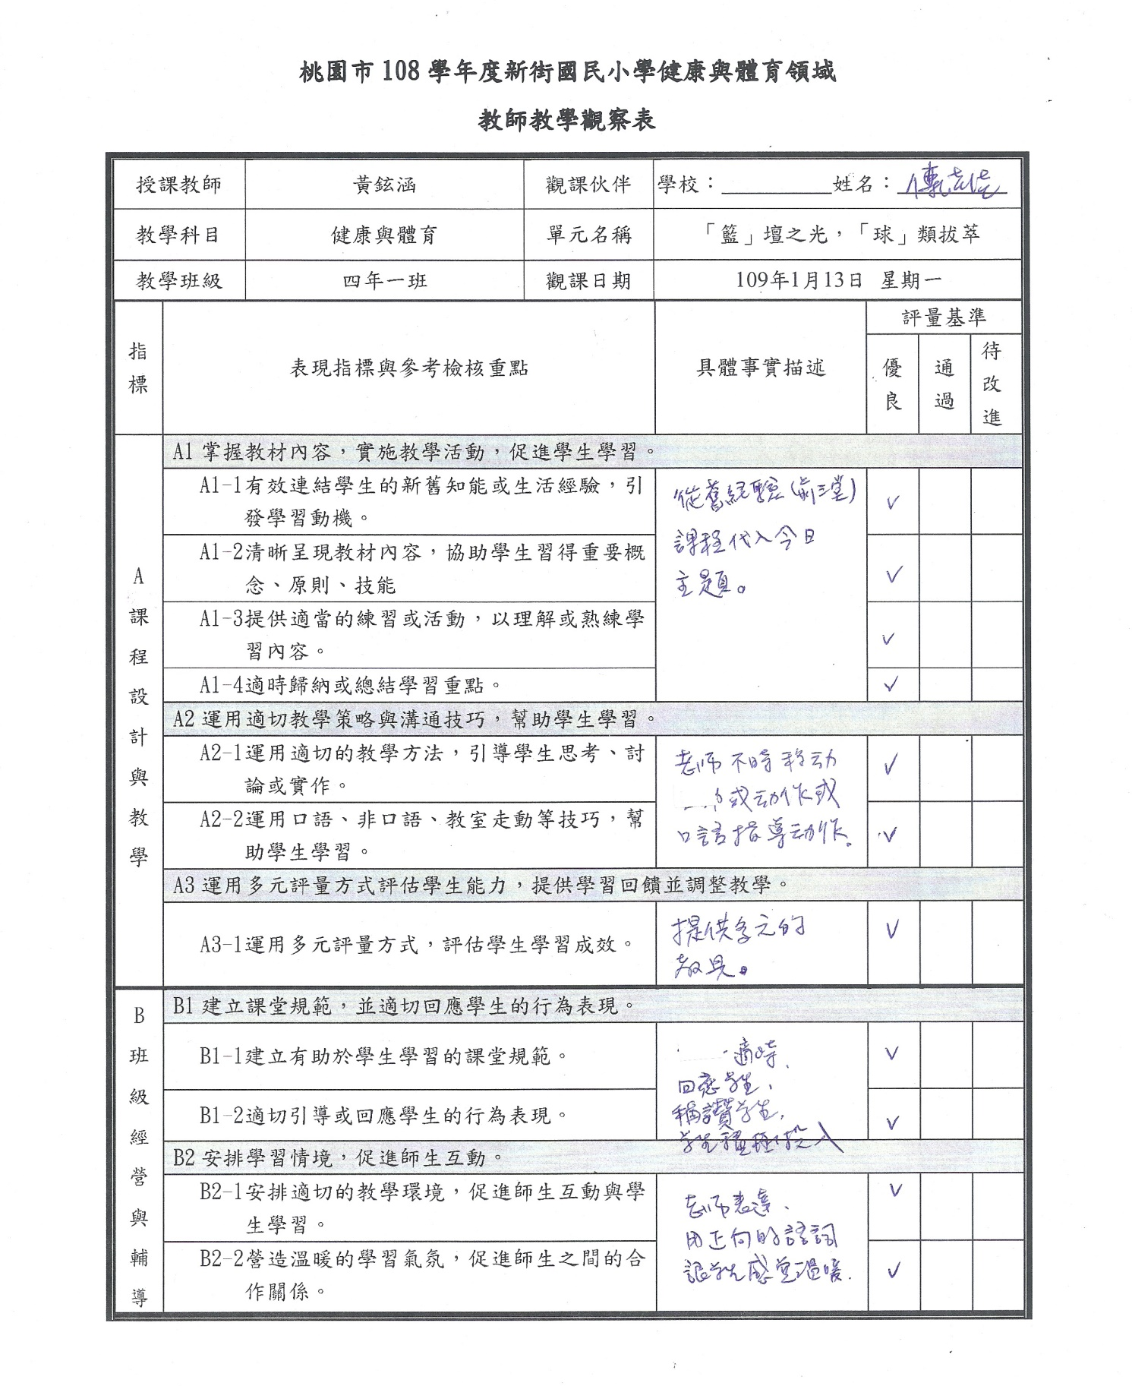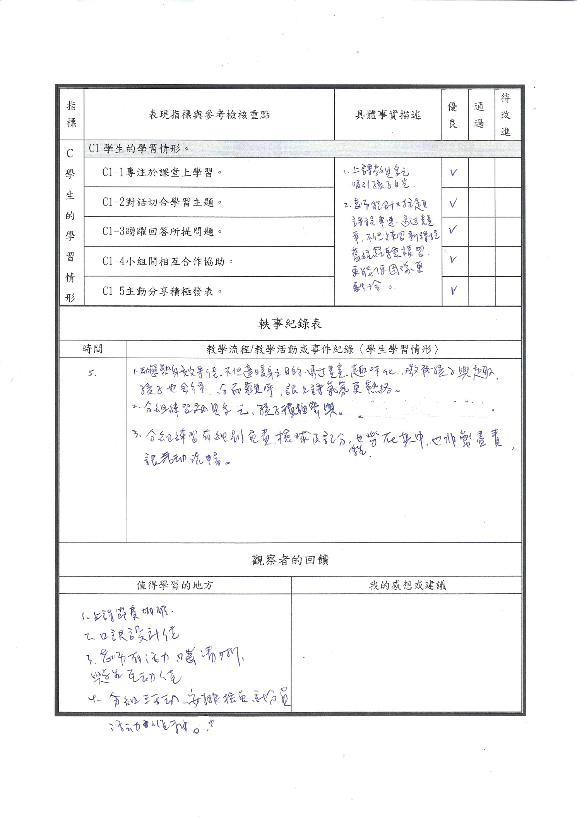

- 劉睿騏老師
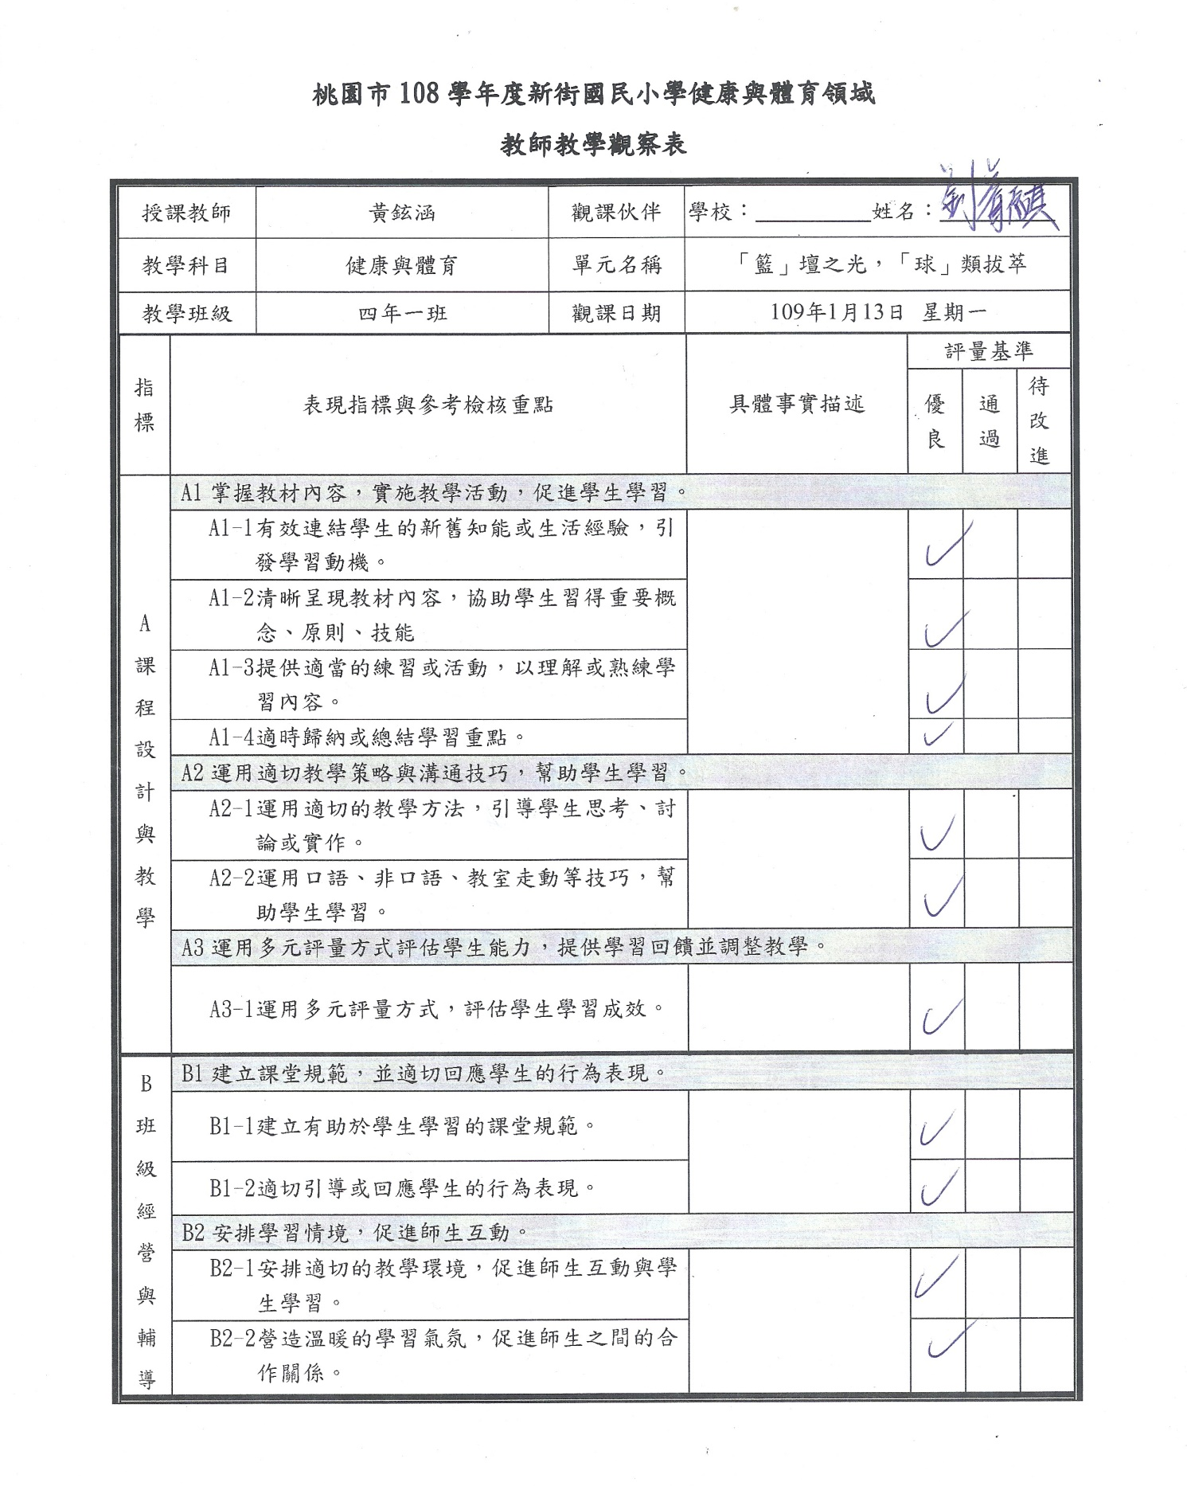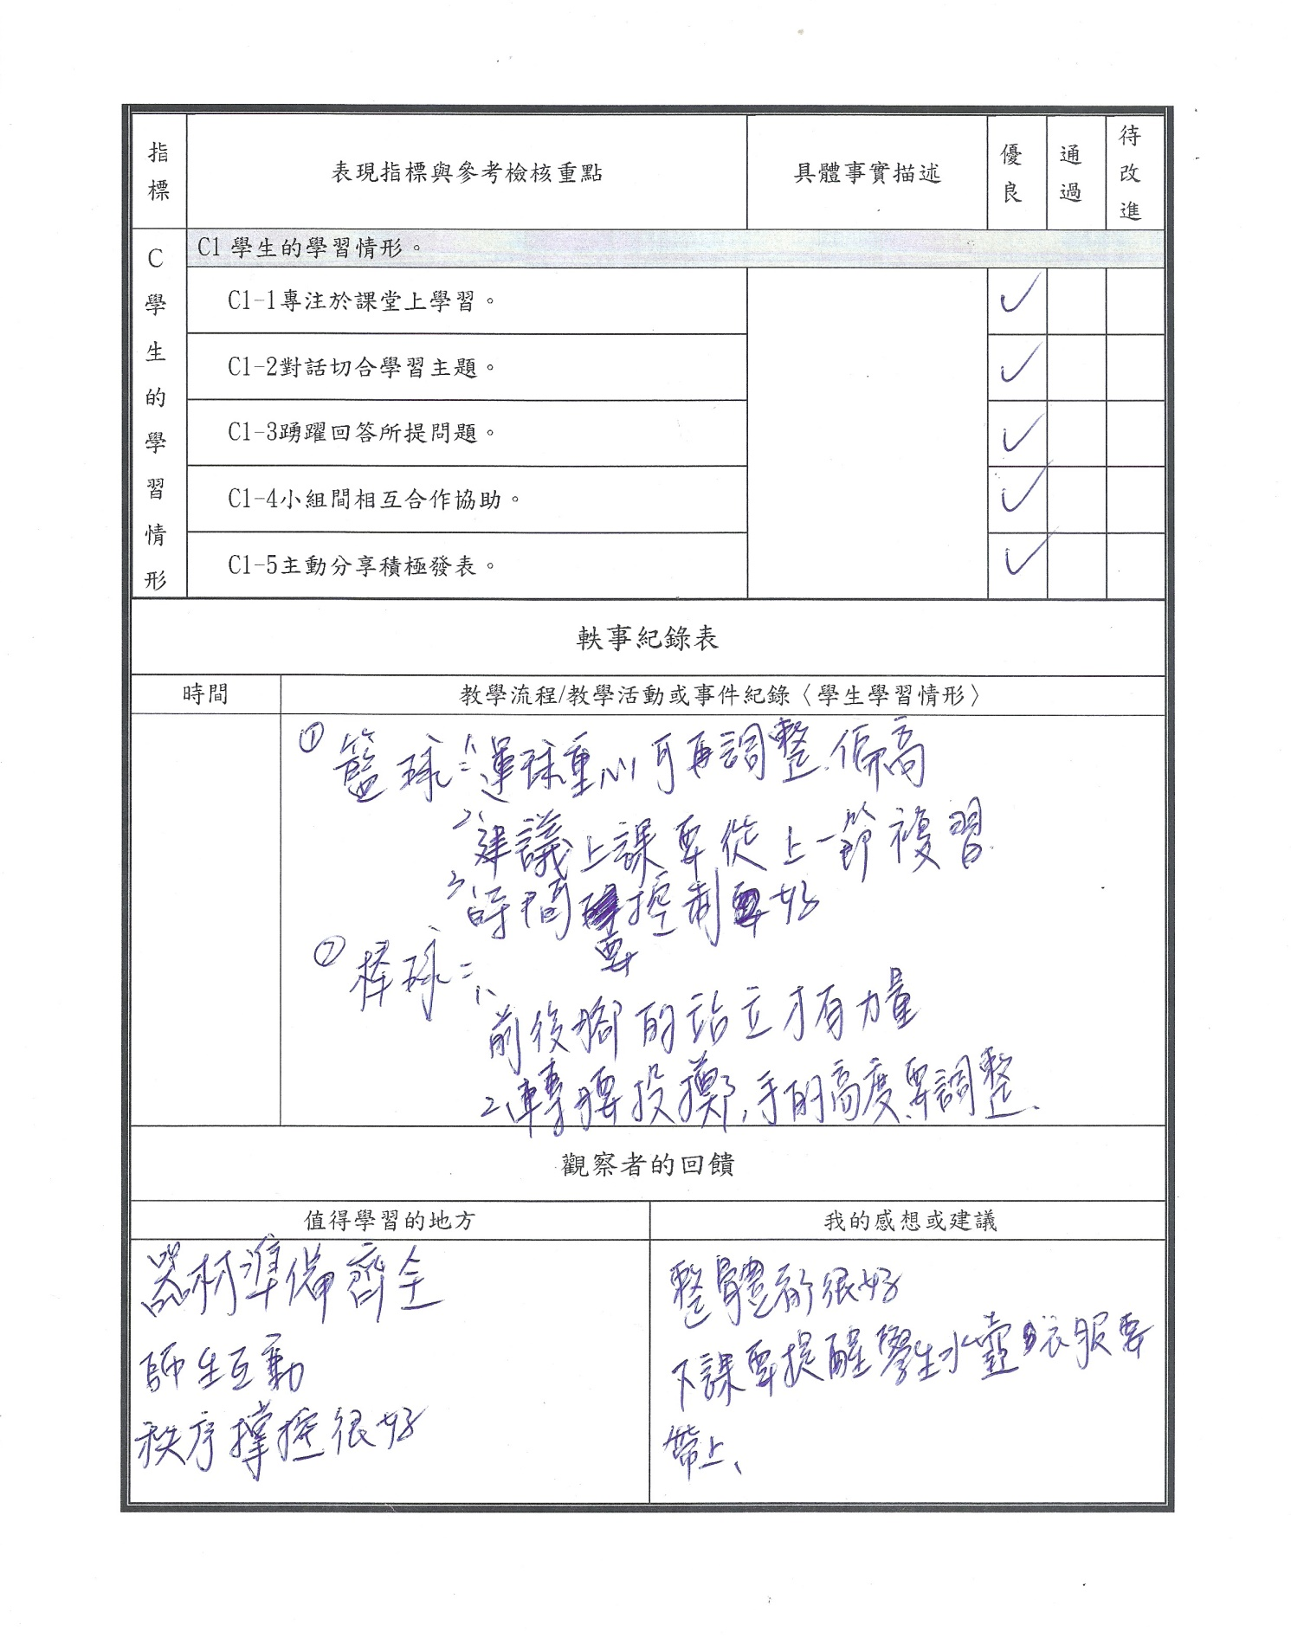

- 林琬玲老師
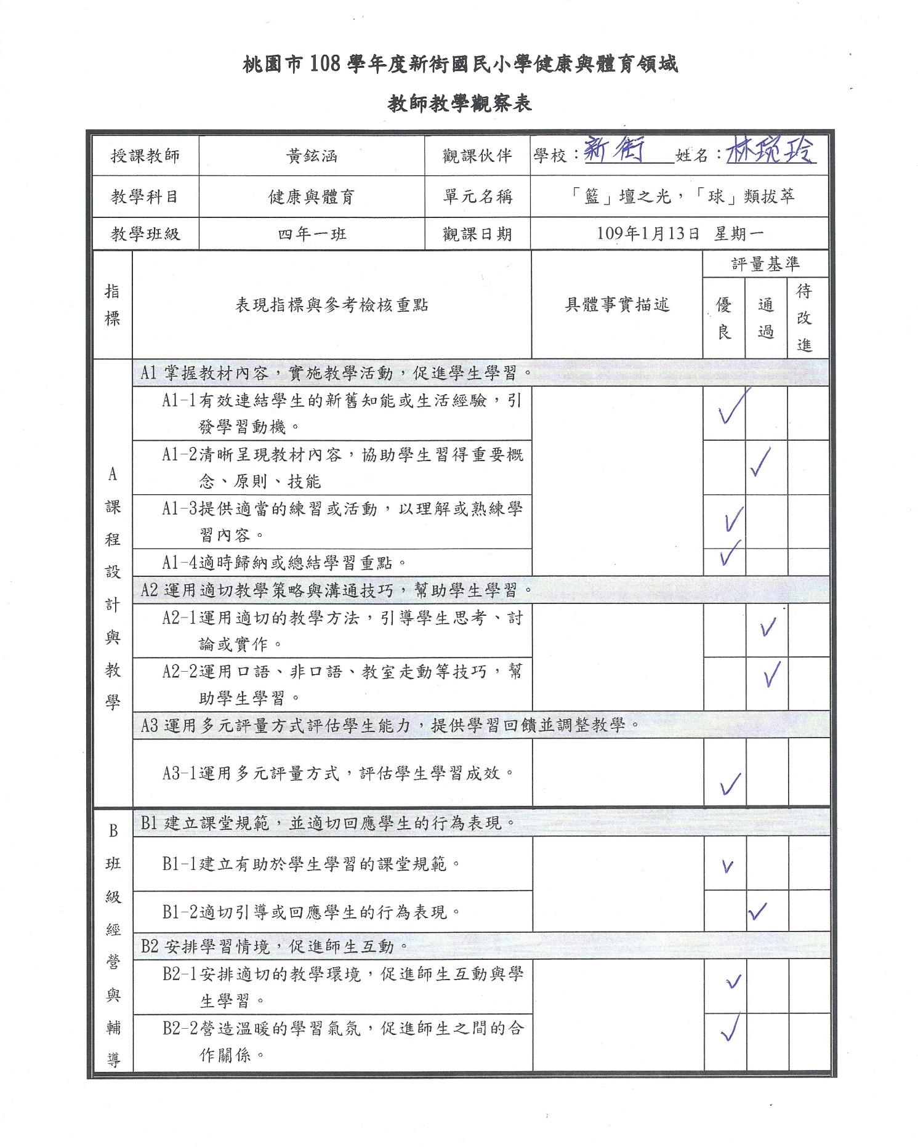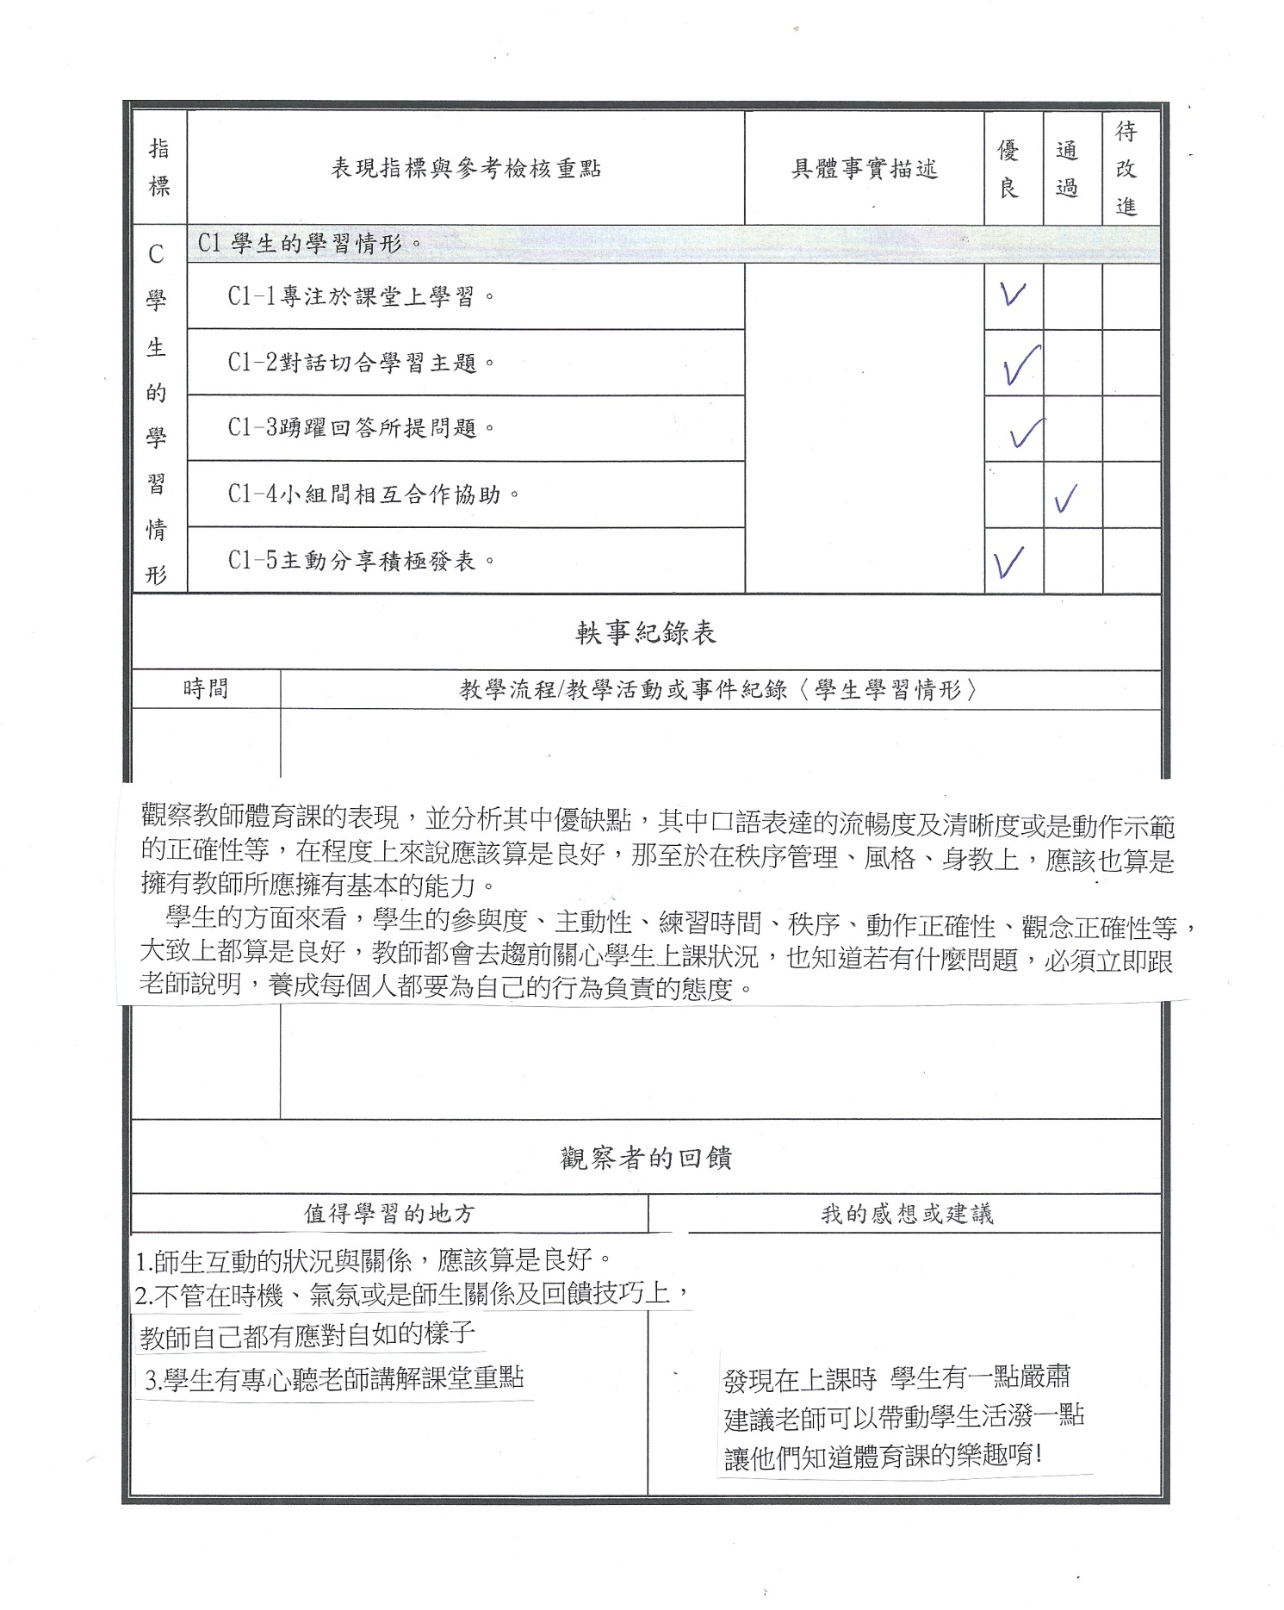

- 楊潓璿老師
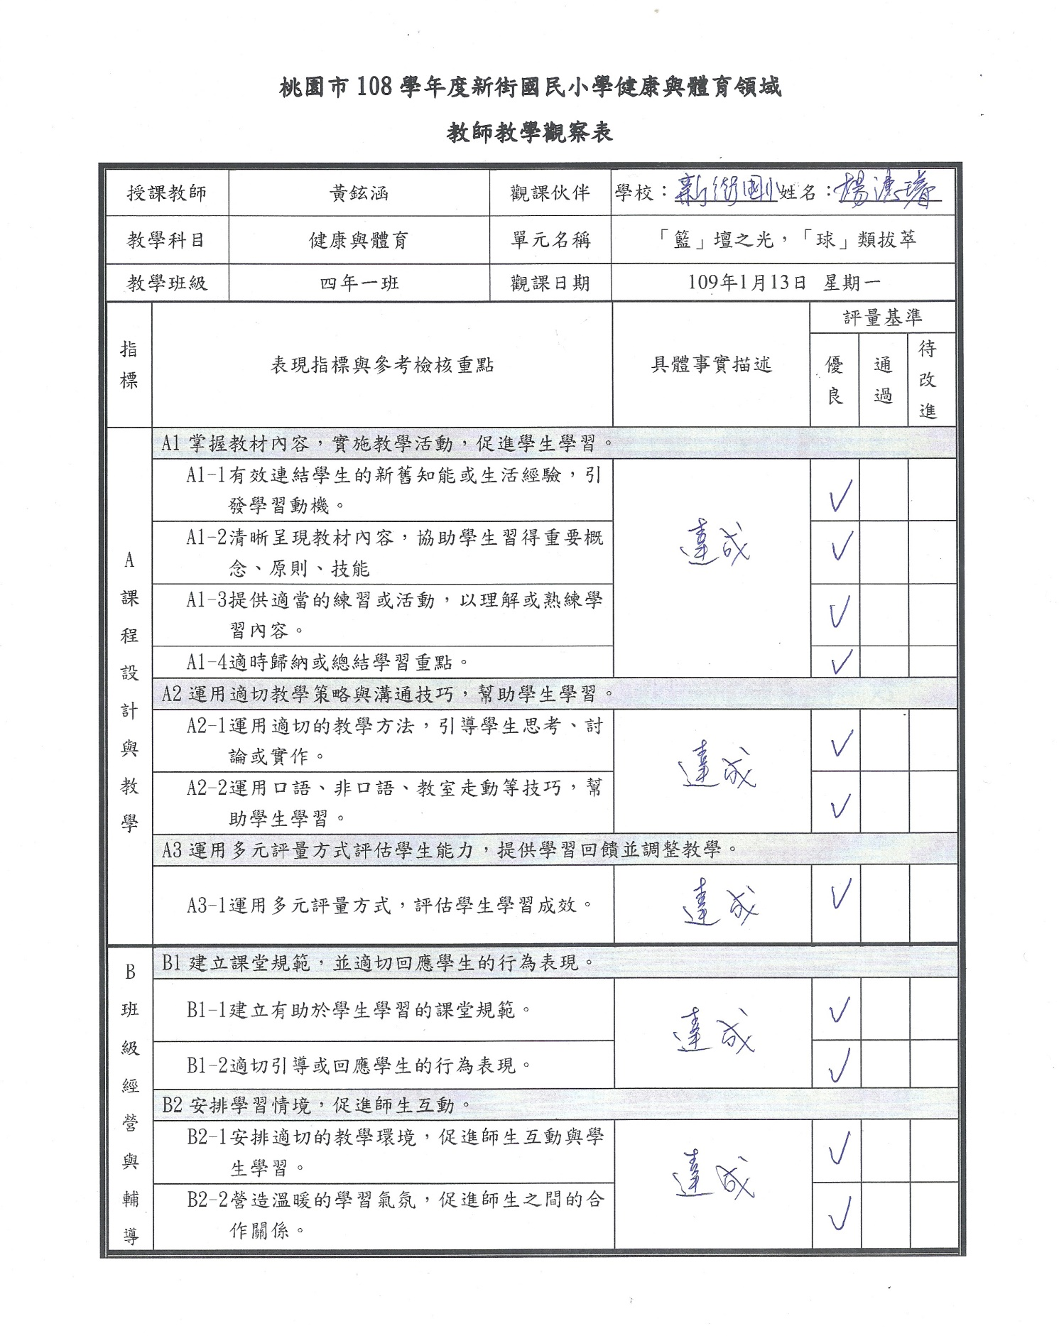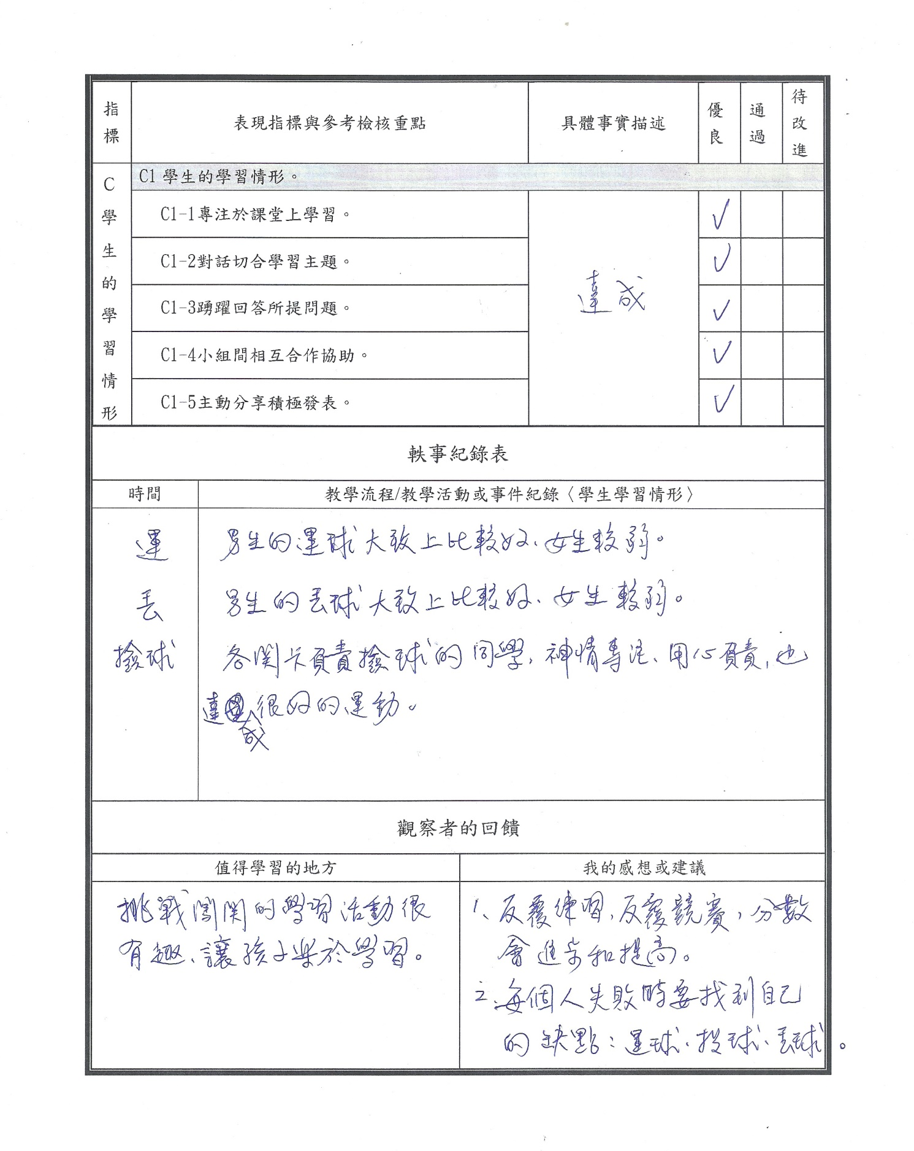

- 林品芬老師
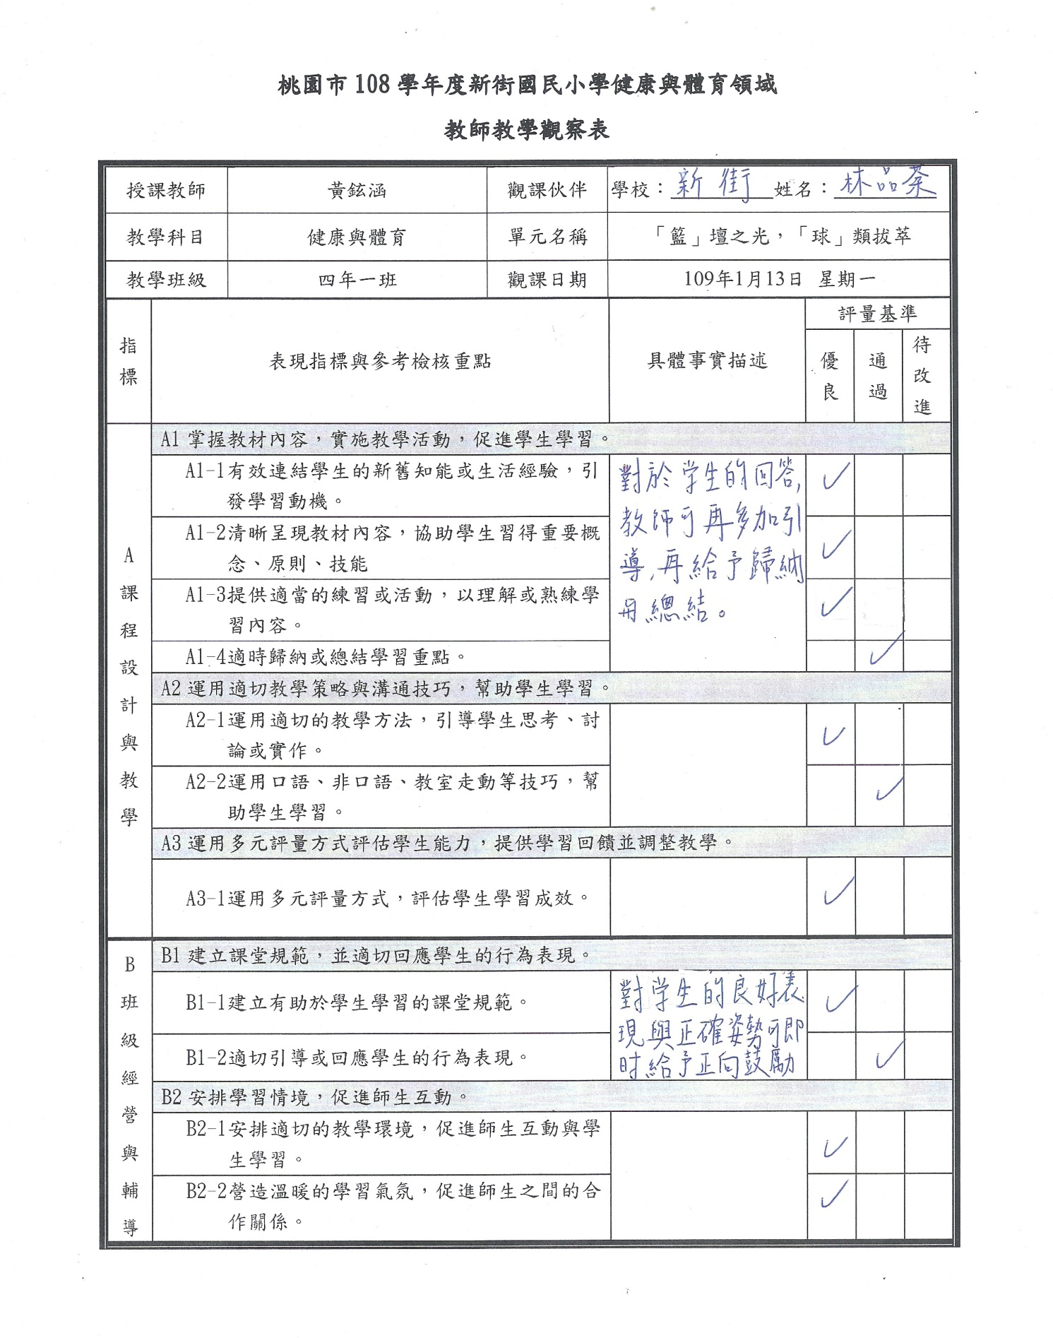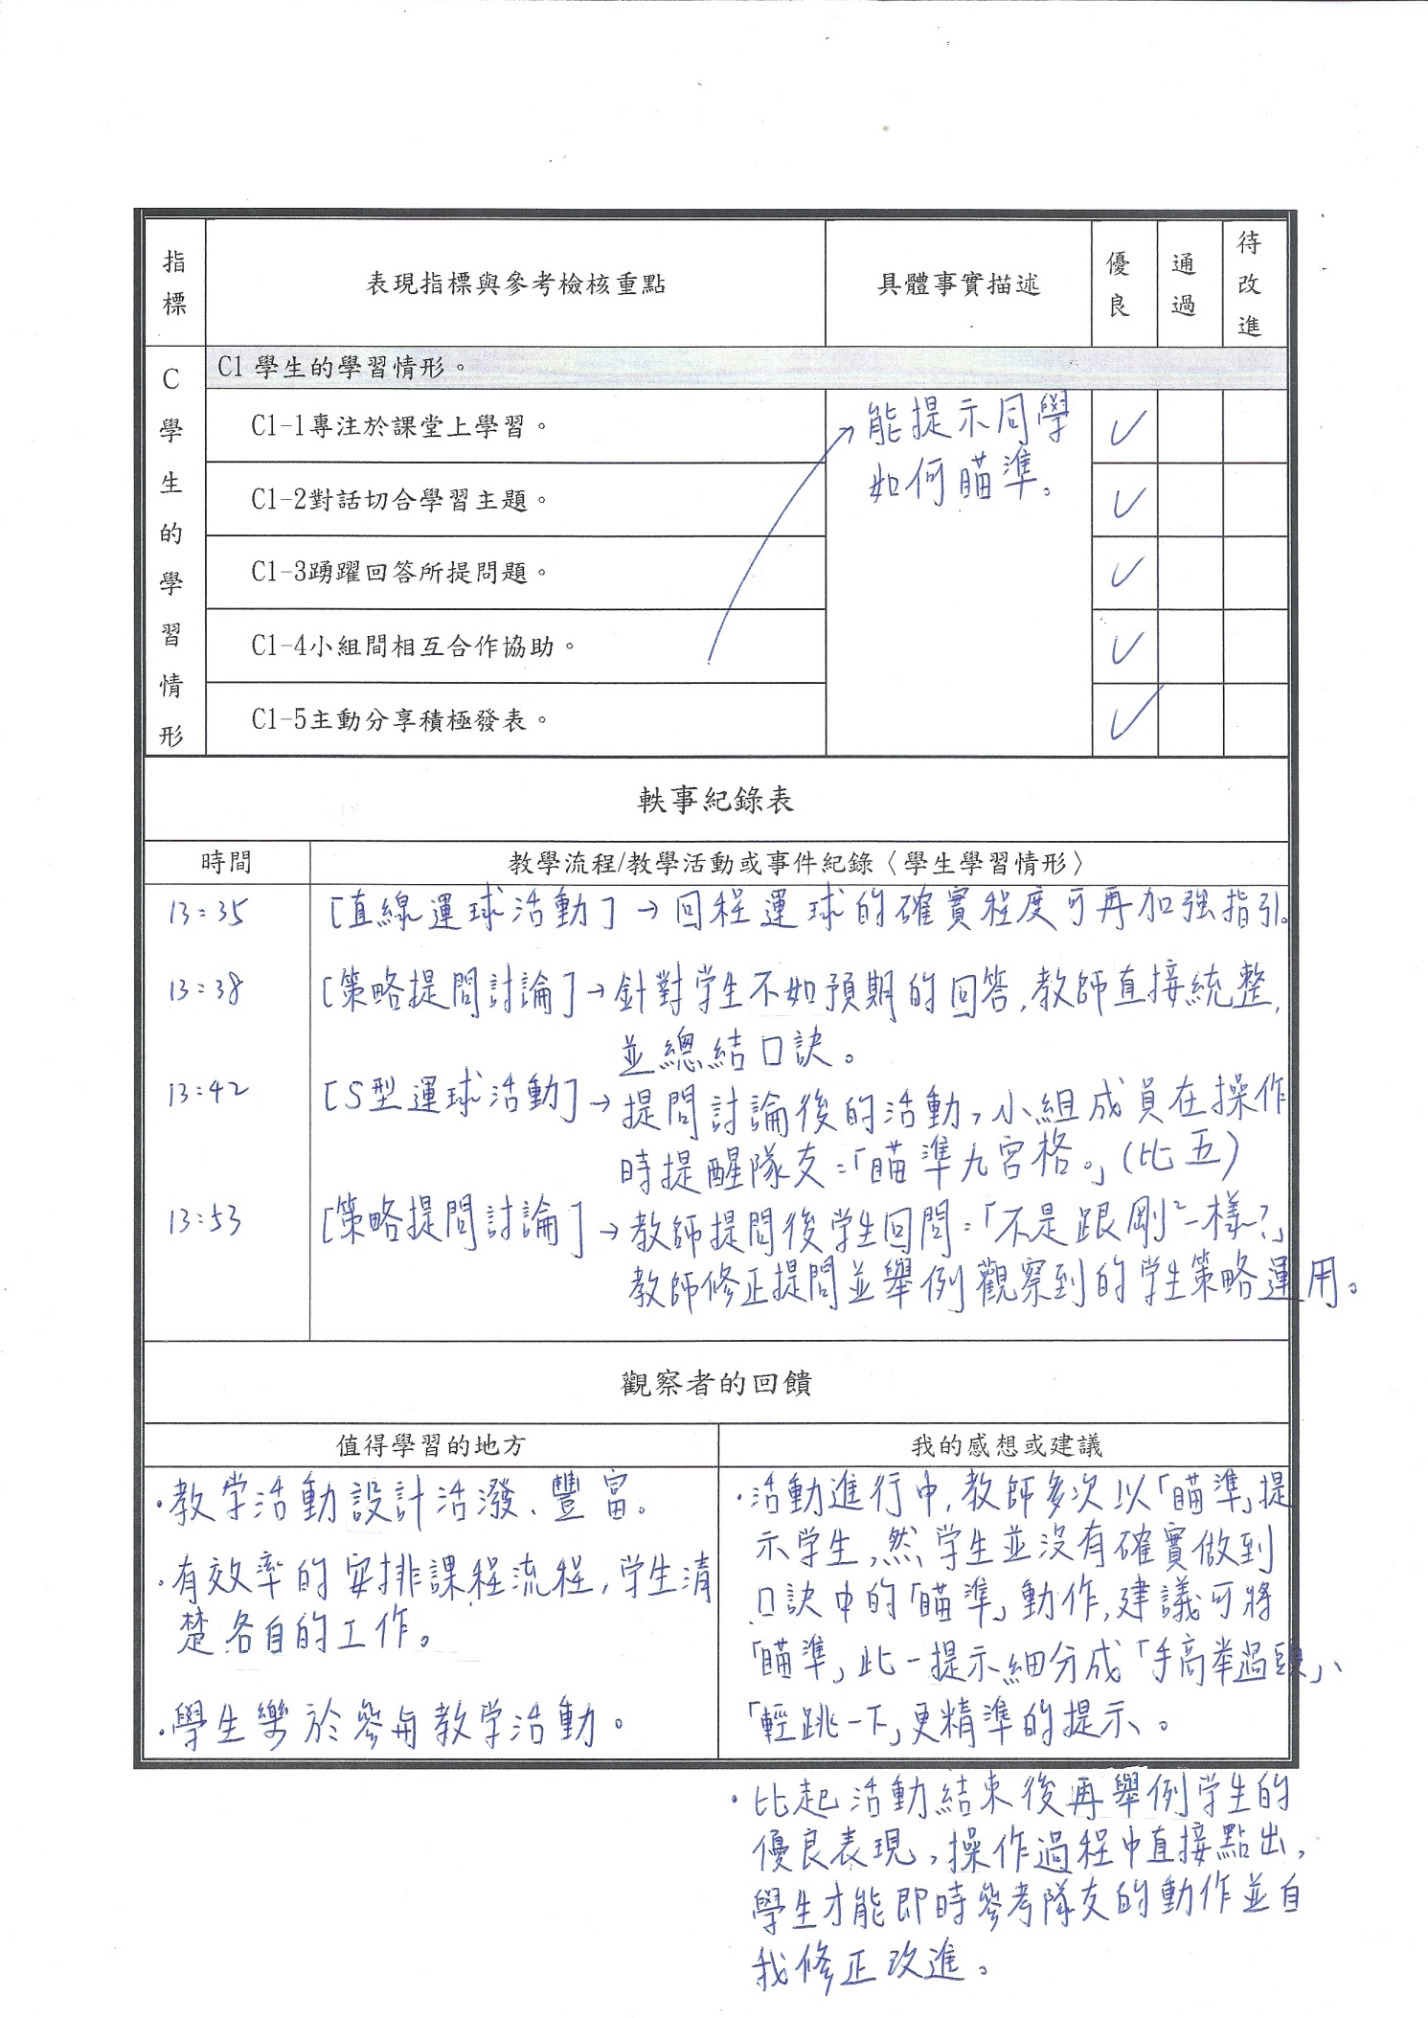

- 姜秀宜老師


